6. Quelles relations entre le diplôme, l’emploi et le salaire?
Item 2 - Savoir que le manque de qualification est une cause du chômage.

Problématique : Quel est le lien entre qualification et chômage ?

- Activité 1 : Que mesure le taux de chômage ?

Objectif : calculer, lire et interpréter un pourcentage de répartition, à partir du taux de chômage.

Point notions :
- La population active regroupe les personnes qui ont un emploi ou qui en recherchent un. Un chômeur est donc un actif qui recherche un emploi.
- Le taux de chômage mesure la part des chômeurs parmi les actifs (en %).

Doc. 1 : La répartition de la population entre emploi, chômage et inactivité en France en 2018 (en milliers)
Source : Insee, Enquête emploi 2018
Champ : France hors Mayotte, population des ménages, personnes de 15 à 64 ans.
Actifs | 29 438
- ayant un emploi | 26 745
- chômeurs | 2 693
Inactifs | 11 486
Ensemble | 40 924

Questions :
- Reportez les données chiffrées dans le schéma ci-dessous :
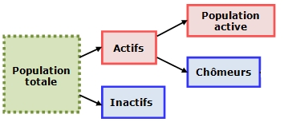
- Rédigez une phrase de lecture significative de la donnée en gras.
- Calculez le taux de chômage en France en 2018.

- Activité 2 : Quitter l’école en 2nde, quelle conséquence ?

Objectif : introduire le lien entre diplôme et emploi.

A partir du doc. 2 p. 128 du manuel Le livre scolaire.

Doc. 2 : La situation d’Anthony

Je m’appelle Anthony. J’ai 27 ans. J’ai quitté l’école en 2de, en 2003. Il paraît que je suis dans les 10 % de jeunes qui ont tout lâché. Évidemment, je regrette maintenant, car je le paie cher. […] Mes parents avaient de bons emplois, ma mère était comptable, mon père éducateur spécialisé. Ils avaient fait des études. Et je n’avais pas trop de problèmes avec eux.
« Avec le CACES, t’es sûr de trouver du boulot. » C’est ce que m’avait dit au printemps 2007 une fille qui faisait cariste […] dans un entrepôt qui livrait les hypermarchés. J’avais regardé […] sur Internet. « Certificat d’aptitude à la conduite en sécurité » : c’est ce que voulait dire CACES. […] C’était presque toujours mentionné comme un diplôme demandé dans les annonces « caristes » de la mission locale.
Moi Anthony, ouvrier d’aujourd’hui, Le Seuil, 2014.

Questions :
- Selon vous, pourquoi Anthony regrette-t-il d’avoir abandonné les études en seconde ?
- Quel peut être l’avantage pour lui d’obtenir le CACES ?
- Déduisez-en une des causes du chômage.

- Activité 3 : Le diplôme protège-t-il du chômage ?

Objectifs :
- montrer que le diplôme protège du chômage, en établissant un lien de causalité.
- lire et interpréter un pourcentage de répartition, à partir du taux de chômage.

A partir du doc. 1 p. 130 du manuel Le livre scolaire.

Doc. 3 : Taux de chômage par diplôme en 2018 (en %)

Niveau d’études atteint | Sans diplôme, CEP¹, brevet | CAP¹, BEP1 | Bac | Bac + 2 | Supérieur à bac + 2 | Ensemble
Taux de chômage | 16,2 | 9,8 | 9,5 | 5,6 | 5,2 | 9,1

1. CEP = certificat d'études primaires (diplôme sanctionnant la fin de l'enseignement primaire élémentaire, supprimé en 1989) ; CAP = certificat d'aptitude professionnelle ; BEP = brevet d'études professionnelles.

Champ : France hors Mayotte, population des ménages, personnes actives.
Source : Insee, enquête Emploi 2018.

Questions :
- Les formulations suivantes sont-elles vraies ou fausses en 2018 ?
- 5,2 % des Français qui ont un diplôme supérieur à Bac +2 ou plus sont au chômage.
- En France, 9,1 % des actifs sont au chômage.
- 16,2 % des chômeurs ont un niveau d’études inférieur ou égal au brevet des collèges.
- Comparez les taux de chômage selon le diplôme. Que peut-on en déduire ?

- Activité 4 : Quel est l’impact du temps écoulé depuis l’arrêt des études ?

Doc. 4 : Taux de chômage selon le niveau de diplôme et la durée depuis la sortie de formation initiale¹ en 2018
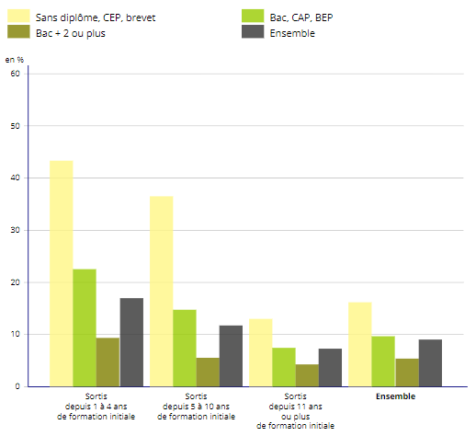
1. La formation initiale est la formation reçue sans interruption à partir de l’enfance.
Lecture : en 2018, 9,4 % des personnes actives âgées de 15 ans ou plus, ayant un diplôme de niveau bac +2 ou plus et ayant achevé leur formation initiale depuis 1 à 4 ans sont au chômage.
Champ : France hors Mayotte, population des ménages, personnes actives.
Source : Insee, enquête Emploi. Version interactive du tableau en cliquant sur ce lien.

Questions :
- Rédigez une phrase de lecture significative de la 1ère donnée.
- Quel lien pouvez-vous établir entre la durée écoulée depuis la sortie de formation initiale et le taux de chômage ?
- Comment pouvez-vous l’expliquez ?

- Synthèse :

Le taux de chômage est corrélé (négativement) avec le niveau de diplôme. Le risque d’être au chômage est en effet nettement plus élevé pour les personnes dont le diplôme le plus élevé est inférieur ou égal au baccalauréat, particulièrement pour les personnes sans diplôme. Les qualifications acquises lors des études et signalées par le diplôme protègent en général du chômage.
Au cours de son parcours professionnel, l’expérience permet également au travailleur d’acquérir de nouvelles qualifications. Il peut aussi, par la formation professionnelle (au cours de la carrière), développer de nouvelles compétences et acquérir de nouveaux diplômes, pour mieux s’insérer sur le marché du travail. L’individu accroît ainsi son capital humain.
On observe ainsi un lien de causalité : le manque de qualification est une cause du chômage. Ce n’est toutefois pas la seule. Le chômage est un phénomène complexe dont la cause ne se réduit pas seulement à un problème de formation (les autres causes seront abordées en spécialité SES en Terminale).

- Evaluation formative : rédaction d’un paragraphe argumenté

Document : Emploi : les cantines recrutent
Extrait du JT de 13 heures de France 2 diffusé le 26/04/2017. Url France 2

Résumé : Le secteur des services de restauration collective offre de nombreux emplois, mais les entreprises rencontrent des difficultés de recrutement, notamment car elles ont du mal à trouver du personnel qualifié. Le reportage donne la parole à des anciens chômeurs ayant suivi une formation et actuellement employé et des demandeurs d'emploi en cours de formation pour reconversion professionnelle. Ces derniers présentent les avantages de leur formation et les débouchés qui s'ouvrent à eux grâce à celle-ci.

Question :
A l’aide de vos connaissances et de la vidéo diffusée, vous montrerez que les qualifications sont un atout contre le chômage.

